Закрытый Новогодний турнир по тхэквондо ВТ
«СРБИ Запад-Восток»

УВАЖАЕМЫЕ КОЛЛЕГИ!
ДОПОЛНИТЕЛЬНАЯ ИНФОРМАЦИЯ!

В данном турнире так же могут принять участие и родители в категории эстафета и перетягивания каната.

Для участия родителей в эстафете и в перетягивание каната, просьба заранее подать списки.

ВНИМАНИЕ!!!!

Родители участвуют бесплатно!!!

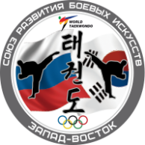
ДО ВСТРЕЧИ НА ТУРНИРЕ!

